7.2 静电现象 同步练习
一、单选题
1．用毛皮摩擦过的橡胶棒接触验电器的金属球，验电器的金属箔片张开，如图所示。下列说法正确的是（ ）
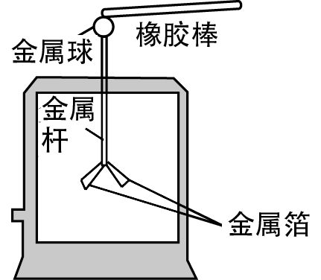
A．毛皮的原子核束缚电子的能力比橡胶棒强
B．摩擦过程中毛皮上的电子转移到橡胶棒上
C．验电器箔片张开是因为两箔片带了正电荷
D．金属球上的电荷与两箔片上的电荷电性相反
2．在干燥的冬季，汽车在长途行驶的过程中车身会带上电荷。为了避免人触摸车门时因放电而带来的不适感，人们通常会在车尾安装一条与大地相接触的静电带，如图所示。下列说法中正确的是（ ）
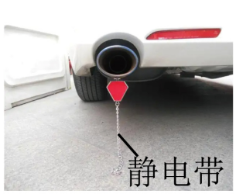
A．车身会带上电荷说明电荷可以被创造
B．车身带电荷是摩擦起电现象
C．若车身带正电荷，则说明车身得到了电子
D．若车身带负电荷，则电流方向为从车身到大地
3．小伟妈妈做饭时，不小心把胡椒粉洒在粗粒盐上。小伟急中生智，拿塑料小勺在毛料布上摩擦了几下，然后把小勺靠近胡椒粉，胡椒粉立刻被吸到勺子上，成功将胡椒粉和粗粒盐分开。下列说法正确的是（ ）
A．塑料小勺能吸引胡椒粉是因为它带了电
B．若塑料小勺带负电是因为它失去了电子
C．塑料小勺带电是通过摩擦的方法创造了电荷
D．塑料小勺摩擦毛料布带了电，说明小勺是导体
4．关于电荷的说法中正确的是（ ）
A．摩擦起电的实质是创造了电荷
B．金属导体中自由电子移动的方向就是电流的方向
C．带正电的玻璃棒能吸引纸屑是由于异种电荷相互吸引
D．绝缘体不容易导电是因为自由电荷很少
5．如图所示，用与头发摩擦过的梳子可以吸引小纸片，下列说法正确的是（ ）
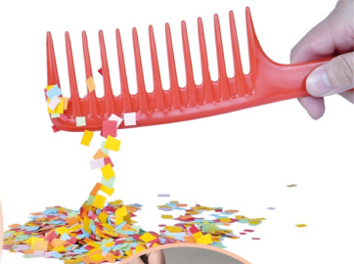
A．梳子与头发摩擦创造了电荷
B．梳子因摩擦带电而成为导体
C．梳子若带负电荷，则头发带正电荷
D．梳子与纸片因带同种电荷而互相吸引
6．如图是“静电章鱼”实验，用比塑料易失去电子的毛皮分别摩擦塑料丝和塑料管，然后把塑料丝往空中抛出后将塑料管放在下面，此时塑料丝静止在空中形状像章鱼。下列分析正确的是（ ）
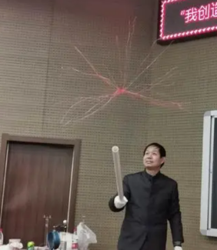
A．塑料丝与塑料管带异种电荷后吸附在一起
B．塑料丝间带同种电荷相互排斥而呈章鱼状
C．塑料管经毛皮摩擦得到电子后带正电
D．塑料管得到的电子数等于毛皮两次失去的电子总数
7．如图所示，用毛皮摩擦过的橡胶棒接触验电器的金属球时，金属球验电器的两片金属箔之所以张开是由于（ ）
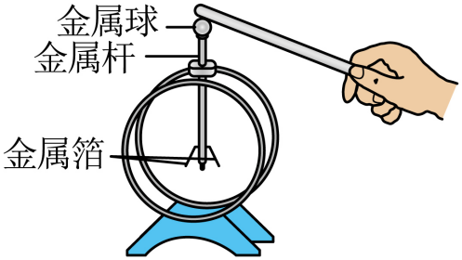
A．同种电荷相互排斥 B．异种电荷相互吸引
C．同种电荷相互吸引 D．异种电荷相互排斥
8．关于验电器，下列说法错误的是（ ）
A．验电器可以检验物体是否带电
B．验电器可以粗略比较不同带电体所带电的多少
C．验电器可以直接检验物体所带的是哪种电荷
D．验电器的工作原理是同种电荷互相排斥

二、填空题
9．如图所示的运油车正在卸油，快速流出的油和油罐由于______现象会积累过多电荷，为防止发生事故，将一条“绳子”把运油车与静电消除器相连，“绳子”芯应是______（ 填“导体”或“绝缘体”）。若多余的电子经静电消除器上的接地线流向大地，则接地线中的电流方向______（填“向上”或 “向下”）。
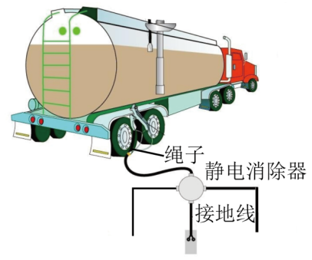
10．在日常生活中，我们习惯用“粘”字表述一些现象，例如：用毛巾擦镜子，会有很多“毛毛”粘在镜子上，用湿毛巾擦冰箱的冷冻室，湿毛巾会粘在冰箱上，前者属于___________现象，带电体能够___________轻小物体；后者是由于水的___________造成的。
11．N95口罩的中间层为多孔结构的熔喷布，它能过滤比自身空隙小得多的颗粒物，原因是：在生产过程中通过处理，使熔喷布得到大量电子而带___________（选填“正”或“负”）电，具有了___________的作用。但放在自来水龙头下冲洗晾干后，熔喷布对细微颗粒物的过滤效果严重下降。原因是潮湿后的熔喷布___________（带/不带）电。
12．打扫房间时，小明用干绸布擦穿衣镜，发现擦过的镜面黏上细小绒毛。这是因为擦过的镜面因发生了___________而带了电。带电体有___________的性质，所以绒毛被吸在镜面上。
13．如图将有机玻璃架在两本书之间，下方放些纸屑，用丝绸反复摩擦有机玻璃，纸屑就会上下飞舞、跳跃不停。这是因为摩擦的有机玻璃带了电，具有 ___________的性质。如果有机玻璃带有负电，是因为在摩擦的过程中，有机玻璃 ___________电子的缘故，物体带有电荷的多少叫电荷量，电荷量的单位是 ___________。
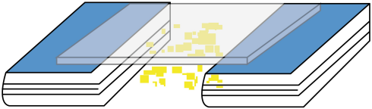
14．塑料胶带属于______（填“绝缘体”或“导体”）。把贴在桌面的两条塑料胶带迅速撕开后让其靠近时，发现它们互相排斥，说明它们带______电荷（填“同种”或“异种”）。
15．用毛皮摩擦过的橡胶棒由于得到电子而带______电。用这个橡胶棒接触验电器的金属球，如图所示，验电器的两金属箱片由于带同种电荷互相______而张开。
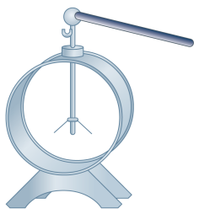

三、实验题
16．如图用一段细铁丝做一个支架，作为转动轴，把一根中间戳有小孔（没有戳穿）的饮料吸管放在转动轴上，吸管能在水平面内自由转动。用餐巾纸摩擦吸管使其带电。
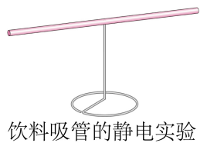
（1）把某个物体放在带电吸管一端的附近，发现吸管向物体靠近，由此现象我们判断出这个物体______（带电/不带电/可能带电）；
（2）把丝绸摩擦过的玻璃棒放在带电吸管一端的附近，吸管被推开，说明吸管______（带正电/带负电/不带电），吸管被推开的原因是同种电荷相互______。

四、简答题
17．小丽把塑料匙在毛衣上来回摩擦，然后放在缓慢下流的细水流旁边，会发现水流向塑料匙偏转。根据这一场景，请你回答下列问题：
（1）塑料匙为什么能够吸引细水流？
（2）若塑料匙带负电荷，那么塑料匙和毛衣谁的原子核束缚电子的能力强？

18．如图所示，用毛皮分别摩擦PVC管和撕得细细的塑料绳，将塑料绳抛向空中，塑料绳会随着PVC管飘动起来，而不会下落，请解释产生这种现象的原因。
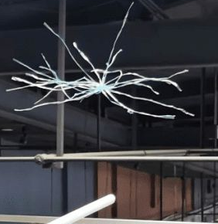

参考答案
1．B
2．B
3．A
4．D
5．C
6．B
7．A
8．C
9． 摩擦起电 导体 向上
10． 摩擦起电 吸引 凝固
11． 负 吸引轻小物体 不带
12． 电荷的转移 吸引轻小物体
13． 吸引轻小物体 得到 库仑
14． 绝缘体 同种
15． 负 排斥
16． 可能带电 带电 排斥
17．【详解】（1）塑料匙在毛衣上来回摩擦时，通过摩擦使塑料匙带上了电，即发生了摩擦起电现象；由于带电体有吸引物体的性质，所以当将塑料匙放在缓慢下流的细水流旁边，会发现水流向塑料匙偏转。
（2）不同物质的原子核对核外电子的束缚能力不同，摩擦起电的本质是核外电子的转移，若塑料匙带负电荷，是因为电子从毛衣转移到了塑料匙上，说明塑料匙的原子核束缚电子的能力强。
18．【详解】毛皮摩擦PVC管和塑料绳时，摩擦起电，塑料绳和PVC管带了同种电荷相互排斥，所以将塑料绳抛向空中，塑料绳会随着PVC管飘动起来，而不会下落。

